XXX INTERNATIONAL SCIENTIFIC STUDENT CONFERENCE
SAKHAROV READINGS
A STUDY OF DROXIDOPA EFFICIENCY ON THE SURVIVAL OF ROTENONE-INDUCED TOXICITIES IN SH-SY5Y CELLS

Boonpranchoo W., Bunjongkarn C., Sopanon N.

Mahidol Wittayanusorn School, Nakhon Pathom, Thailand

nicha.sop_g30@mwit.ac.th

Parkinson’s disease is caused by the death of dopaminergic neurons due to oxidative stress from the excessive reactive oxygen species (ROS) [1-2]. At present, there is still no medicine that can decrease dopaminergic cell death and cure Parkinson’s disease completely.

Droxidopa is now used as a medicine to treat Neurogenic Orthostatic Hypotension (nOH) which is a feature of Parkinson’s disease. It can pass the blood-brain barrier and be converted into norepinephrine increasing blood pressure [3]. In addition, norepinephrine can reduce oxidative stress in cells by the antioxidant activity [4]. However, the effect of droxidopa on reducing ROS in dopaminergic cells to prevent or reduce cell death is still unclear. Therefore, droxidopa was examined with human neuroblastoma SH-SY5Y cells to investigate the effectiveness of ROS and cell death decreasing. To induce cell death, SH-SY5Y cell was exposed to rotenone to produce high ROS levels in the cell. The excessive ROS causes cells to die from oxidative stress which is the same way the dopaminergic cells die and cause Parkinson’s disease [5-6].

In our experiments, SH-SY5Y cells were divided into five groups (Figure 1); control, pre-treatment, post-treatment, rotenone-treated and droxidopa-treated groups. Cells in the control group were treated with only 0.1% DMSO to compare cells with the other groups. The pre-treatment group was divided into five sub-groups to be treated with five different concentrations of droxidopa (0.1 µM, 1 µM, 10 µM, and 100 µM) for 2 hours after that these cells were exposed to 0.1 µM rotenone for 24 hours. The post-treatment group was similar to the pre-treatment group but different in the sequence of chemical exposure. Cells were exposed to 0.1 µM rotenone for 24 hours before the cells were treated with five varying concentrations of droxidopa for 2 hours. The rotenone-treated group was divided into four sub-groups to be exposed to four different concentrations of rotenone (0.1 µM, 0.5 µM, 1 µM, 10 µM) for 24 hours. In the last group, droxidopa-treated group, cells were treated with 0.1 µM, 1 µM, 10 µM, and 100 µM droxidopa for 2 hours. For each group, cell viability was examined using MTT assay and the data was analyzed with GraphPadPrism 9. Statistical significance of observed differences was defined as a p ≤ 0.05. One-way analysis of variance (ANOVA) and Tukey multiple comparison tests were used to calculate statistical differences.
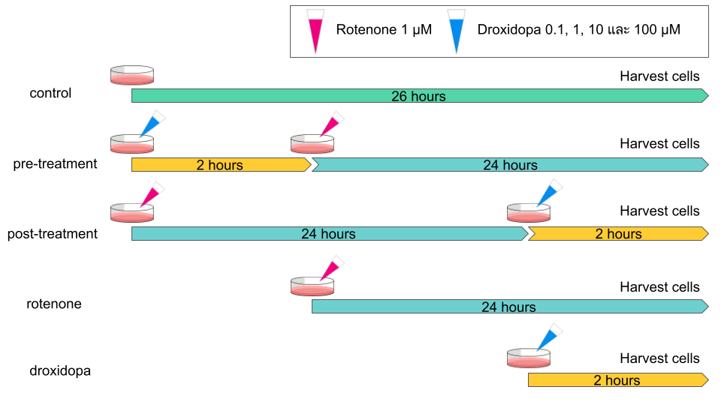

Figure 1: Experimental design
SH-SY5Y cells divided into one control group and four experimental groups including pre- and post-treatment, rotenone-treated, and droxidopa-treated groups

The result shows that cell viability is not significantly different between in the media with serum-free (SF) and with 0.1 DMSO (solvent of rotenone) for 24 hours (Figure 2). In addition, the cell morphology of these two groups is healthy, with cell processes, not round, spread over, and stick to the plate. (Figure 3a)

For the rotenone-treated group, cells were treated with rotenone for 24 hours. The survival rate of 0.1 µM is 75.56±6.10 % which has no significant difference from the control DMSO group. In other concentrations, the survival rates of cells that were treated with 0.5, 1, and 10 µM are 61.48±7.37 %, 68.77±5.55 %, and 62.74±5.36 % respectively. The statistical analysis shows a significant decrease in the survival rate from the control group (p<0.01) (Figure 2a). Moreover, the morphology of 1 µM of rotenone-treated cells was observed, most of which had a round shape and floated in groups on the media, didn’t stick to the plate (Figure 3b). Thus, this cell morphology indicates that some of the cells are dead and most of them are in a severe condition.

In the droxidopa-treated group (0.1, 1, 10 and 100 µM), the survival rates are 117.4±19.77 %, 95.17±8.56 %, 108.0±14.3 %, and 108.3±9.5 % respectively (Figure 2b). This result shows no significantly different survival rate between all concentrations of droxidopa and DMSO control group. The result indicates that droxidopa is not toxic on SH-SY5Y cells. The morphology of cells in all concentrations in droxidopa mostly didn’t have a round shape, spread over and stuck to the plate, which was similar to the control group.

In the pre-treatment group, all concentrations of droxidopa cannot prevent the cell death before being exposed to 1 µM rotenone. The statistical analysis indicates no significantly different survival rate between the non- and droxidopa-treated cells. Contrastingly, the survival rate significantly decreases when compared to the DMSO control group. The survival rates of each concentration of droxidopa are 70.20±4.64 %,65.40±3.56 %, 72.41±3.01 % and 100 µM 66.08±5.70 % for 0.1, 1, 10 and 100 µM of droxidopa respectively and 60.58±4.30 % for non-droxidopa-treated cell (Figure 2c). The cells of 0.1 µM droxidopa-treated group show similar morphology to the rotenone-treated cells (Figure 3c). It indicates death and injury of some cells.

For the post-treatment group, cells were exposed to 1 µM rotenone for 24 hours, and then were treated with 0.1, 1, 10, and 100 µM droxidopa for 2 hours. The result shows that 0.1 µM droxidopa has a survival rate of 110.8±7.61 % (p<0.01) which is significantly higher than non-droxidopa-treated cells with a survival rate of 69.48±5.95 % (Figure 2d). Furthermore, the cell shape is not round for most of the cells, and they spread over the media (Figure 3d). However, droxidopa with other concentrations also reduced cell death rates but without statistical significance (Figure 2d).

In conclusion, cells in the post-treatment group that were treated with 0.1 µM droxidopa can decrease SH-SY5Y cell death significantly from the oxidative stress by the 1 µM rotenone induction. Possibly, droxidopa is converted into norepinephrine which is an antioxidant. Norepinephrine acts to reduce the amount of ROS in cells when exposed to rotenone. Thus, it can reduce the amount of cell death from oxidative stress. However, this hypothesis can be approved by the detection of ROS level in SH-SY5Y cell of post-treatment using H2DCFDA assay that should be examined in a further study.

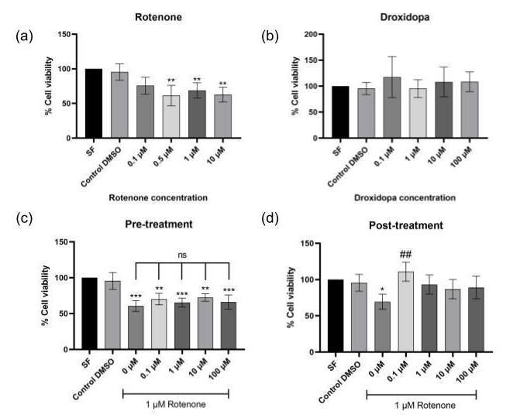

Figure 2: Cell viability of SH-SY5Y cell by MTT assay

The diagram represents the percentage of cell viability of each experiment compared to the SF control; (a) Rotenone-treated group (b) Droxipoda-treated group (c) Pre-treatment and (d) Post-treatment. The statistical analysis was indicated by the asterisk to stand for statistically different when compared to the DMSO control group at p-value = 0.05, 0.01 and 0.001 represented by single, double and triple asterisks respectively; the sharp to refer to statistically different when compared with 0 µM droxidopa or non-droxidopa-treated cells, p-value = 0.01 represented by double sharps.

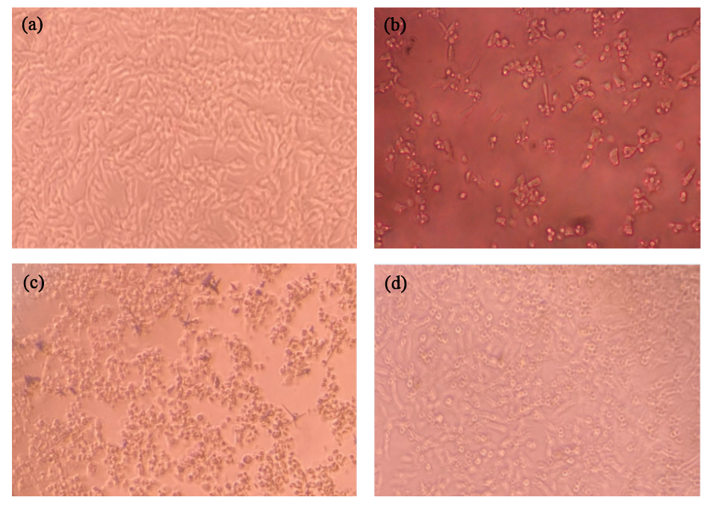

Figure 3: SH-SY5Y cell morphology

(a) Control group, cells in serum-free media (b) Rotenone-treated group, cells exposed to rotenone for 2 hours (c) Pre-treatment group, cells treated with 0.1 µM droxidopa for 2 hours before being exposed to 1 µM rotenone (d) Post-treatment group, cells treated with 0.1 µM droxidopa for 2 hours after exposure to 1 µM rotenone. All figures at 400 magnifications

References

[1] N.S. Erekat, “Parkinson’s Disease: Pathogenesis and Clinical Aspects [Internet],”
Brisbane: Codon Publications, 2018.
[2] A. Lees, “An essay on the shaking palsy,” Brain, 2017, 140, 843-848.
[3] H. Kaufmann, L.N. Kaufmann, and J.A. Palma, “Droxidopa
in neurogenic orthostatic hypotension,” Expert Review of Cardiovascular Therapy, 2015, 13, 875-891.
[4] J.D. Troadec, M. Marien, F. Darior, A. Hartmann, M. Ruberg, F. Colpaert, and P.P. Michel, “Noradrenaline provides long-term protection to dopaminergic neurons by reducing oxidative stress,” J Neurochem, 2001, 79, 556.
[5] G. Pizzino, N. Irrera, M. Cucinotta, G. Pallio, F. Mannino, V. Arcoraci, F. Squadrito,
D. Altavilla, and A. Bitto, “Oxidative Stress: Harms and Benefits for Human Health,” Oxidative Medicine and Cellular Longevity, 2017, 2017, 13.
[6] S. Swarnkar, P. Goswami, P.K. Kamat, S. Gupta, I.K. Patro, S. Singh, and C. Nath, “Rotenone-induced apoptosis and role of calcium: a study on Neuro-2a cells,” Arch Toxicol, 2012, 86, 1387-1397.

Перевод на русский язык:

Исследование влияния дроксидопы на выживаемость клеток SH-SY5Y при индуцированной ротеноном токсичности

Доклад выполнен: Сопанон Н., Бунпранчу В., Бунйонгкарн Ч.
под руководством Аючинда Ч., Мукда С.

Болезнь Паркинсона вызывается смертью дофаминергических нейронов из-за окисления чрезмерно активными соединениями кислорода [1-2]. В настоящее время не существует лекарств, уменьшающих скорость гибели дофаминергических клеток и помогающих вылечить болезнь Паркинсона.

Сейчас для лечения нейрогенной ортостатической гипотензии (НОГ), являющейся характерным признаком болезни Паркинсона, используют препарат дроксидопа. Данное лекарство способно проходить через гематоэнцефалический барьер и превращаться в норадреналин, повышающий кровяное давление[3]. Кроме того, норадреналин может снижать окисление в клетках за счет антиоксидантной активности [4]. Однако влияние дроксидопы на снижение количества активных форм кислорода (далее АФК) в дофаминергических клетках для предотвращения или уменьшения гибели клеток до сих пор недостаточно исследовано. Поэтому было рассмотрено влияние дроксидопы на клетки нейробластомы человека SH-SY5Y для изучения эффекта, оказываемого препаратом на снижение концентрации АФК и уменьшения гибели клеток. Чтобы вызвать гибель клеток, SH-SY5Y подвергали воздействию ротеноном для получения высоких уровней концентрации АФК в клетке. Избыток АФК вызывает гибель клеток от окисления, аналогично тому, как умирают дофаминергические клетки, что вызывает болезнь Паркинсона [5-6].

В наших экспериментах клетки SH-SY5Y были разделены на пять групп (рис. 1): контрольную группу, группу предварительной обработки, группу пост-обработки и группы, подвергнутые воздействию ротенона и дроксидопы соответственно. Клетки в контрольной группе подверглись воздействию 0,1% раствора диметилсульфоксида для последующего сравнения с другими группами. Клетки в группе предварительной обработки были дополнительно разделены на 5 подгрупп, и каждая обработана раствором дроксидопы (концентрации 0.1 µM, 1 µM, 10 µM, 100 µM соответственно) в течении 2 часов, после этого эти же подгруппы подверглись воздействию 0.1 µM раствора ротенона в течении 24 часов. Группа пост-обработки различается с группой предварительной обработки только в последовательности применения препаратов. Клетки подверглись воздействию 0.1 µM раствора ротенона в течении 24 часов, после этого их разделили на 5 подгрупп и 2 часа обрабатывали растворами дроксидопы. Четвертую группу разделили на 4 подгруппы, и в течении 24 часов воздействовали растворами ротенона (0.1 µM, 0.5 µM, 1 µM, 10 µM соответственно). Последнюю группу также разделили на 5 подгрупп и 2 часа обрабатывали 0.1 µM, 1 µM, 10 µM, и 100 µM растворами дроксидопы. После жизнеспособность клеток каждой из групп была исследована с помощью МТТ-теста, а данные обработаны с помощью GraphPadPrism 9. Статистическая значимость наблюдаемых различий была определена как p ≤ 0,05. Для расчета статистических различий использовались односторонний дисперсионный анализ (ANOVA) и тесты множественного сравнения Тьюки.

Рис.1 Дизайн эксперимента
Клетки SH-SY5Y разделённые на одну контрольную и четыре экспериментальные группы, включающие группы предварительной и пост-обработки, группу, подвергнутую воздействию ротенона, и группу, обработанную дроксидопой.

В результате можно заметить, что жизнеспособность клеток существенно не отличается между средами без сыворотки (SF) и с показателя 0,1 DMSO (раствор ротенона) в течение 24 часов (рис. 2). Кроме того, морфология клеток этих двух групп соответствует здоровым клеткам - клетки имеют клеточные отростками, по форме некруглые, распространены в среде и прилипают к пластинке. (Рисунок 3а)

В обработанной ротеноном группе на клетки воздействовали раствором в течение 24 часов. Выживаемость при концентрации 0.1 µM составила 75.56±6.10%, что существенно не отличается от контрольной группы раствора ротенона. Для растворов c концентрациями 0.5, 1 и 10 µM, показатели выживаемости клеток составляют 61.48±7.37%, 68.77±5.55%, и 62.74±5.36% соответственно. Статистический анализ показывает значительное снижение выживаемости по сравнению с контрольной группой (р<0,01) (рис. 2а). Кроме того, исследовалась морфология клеток обработанных 1 µM раствором ротенона. Большинство из них имели круглую форму и плавали группами в среде, не прилипая к пластинке (рис. 3b). Соответственно, эта морфология клеток указывает на то, что некоторые клетки мертвы и большинство из них находятся в тяжелом состоянии.

В группе, обработанной дроксидопой (0.1, 1, 10 и 100 µM), показатели выживаемости составляют 117.4±19.77%, 95.17±8.56%, 108.0±14.3%, и 108.3±9.5% соответственно (рис. 2b). Этот результат не дает существенных различий в выживаемости между всеми концентрациями дроксидопы и контрольной группой раствора ротенона. Результат указывает на то, что дроксидопа не токсична для клеток SH-SY5Y. Что касается морфологии клеток при всех концентрациях дроксидопы, в основном они не имели круглой формы, распределялись в среде и прилипали к пластинке, что было схоже с поведением клеток в контрольной группе.

В группе предварительной обработки все концентрации дроксидопы не смогли предотвратить гибель клеток до воздействия 1 µM ротенона. Статистический анализ не показывает существенных различий в выживаемости между клетками, не получавшими и получавшими дроксидопу. С другой стороны, выживаемость значительно снижается по сравнению с контрольной группой раствора ротенона. Показатели выживаемости при различных концентрациях дроксидопы составляют 70.20±4.64%, 65.40±3.56%, 72.41±3.01% и 100 µM 66.08±5.70% для 0.1, 1, 10 и 100 µM дроксидопы соответственно и 60.58±4.30% для клеток, не обработанных дроксидопой (рис. 2c). Клетки группы, обработанной 0,1 µM дроксидопой, имеют сходную морфологию с клетками, обработанными ротеноном (рис. 3с). Это указывает на гибель и повреждение некоторых клеток.

В группе пост-обработки клетки подвергались воздействию 1 µM раствора ротенона в течение 24 часов, а затем обрабатывались 0.1, 1, 10 и 100 µM растворами дроксидопы в течение 2 часов. Результат показывает, что в 0.1 µM растворе дроксидопы выживаемость составила 110.8±7.61% (р<0,01), что значительно выше, чем у клеток, не получавших дроксидопу, с выживаемостью 69.48±5.95 % (рис. 2d). Кроме того, форма клеток у большинства некруглая, и они распределены по среде (рисунок 3d). Однако дроксидопа в других концентрациях также снижала показатели гибели клеток, но без статистической значимости (рисунок 2d).

Итак, клетки, обработанные 0,1 µM раствором дроксидопы, в группе после лечения демонстрируют значительное снижение гибели клеток SH-SY5Y от окислительного разрушения при применении 1 µM ротенона. Возможно, дроксидопа превращается в норадреналин, который является антиоксидантом. Норадреналин активируется, уменьшая количество АФК в клетках, при воздействии ротеноном. Таким образом, он может уменьшить количество погибающих клеток от окислительного разрушения. Однако эта гипотеза должна быть подтверждена определением уровня АФК в клетке SH-SY5Y после лечения с помощью анализа H2DCFDA, что будет предпринято в дальнейших исследованиях.

Рис. 2 Выживаемость клеток SH-SY5Y согласно МТТ-тесту

Диаграмма показывает процент выживаемости клеток в каждом эксперименте по сравнению с контрольной группой без сыворотки; (а) Группа, получавшая ротенон (б) Группа, получавшая дроксидопу (в) Группа предварительной обработки и (г) Группа пост-обработки. Результаты статистического анализа представлены звездочкой для обозначения данных, статистически отличающихся по сравнению с контрольной группой раствора ротенона, при этом p-значения = 0.05, 0.01 и 0.001 представлены одинарными, двойными и тройными звездочками соответственно; диез используется для обозначения данных, статистически отличающихся по сравнению с клетками, получавшими 0 µM дроксидопы или не получавшими дроксидопу, а p-значение = 0,01 представлено двойным диезом.
Рис. 3 морфология клеток SH-SY5Y

(а) Контрольная группа, клетки в среде без сыворотки (б) Группа, обработанная ротеноном, клетки подверглись воздействию ротенона в течение 2 часов (в) Группа предварительной обработки, где клетки обрабатывали 0.1 µM раствора дроксидопы в течение 2 часов перед воздействием 1 µM раствора ротенона (г) Группа пост-обработки, где клетки обрабатывали 0,1 µM раствором дроксидопы в течение 2 часов после воздействия 1 µM раствора ротенона. Все изображения увеличены в 400 раз.

Список литературы:

[1] N.S. Erekat, “Parkinson’s Disease: Pathogenesis and Clinical Aspects [Internet],”
Brisbane: Codon Publications, 2018.
[2] A. Lees, “An essay on the shaking palsy,” Brain, 2017, 140, 843-848.
[3] H. Kaufmann, L.N. Kaufmann, and J.A. Palma, “Droxidopa
in neurogenic orthostatic hypotension,” Expert Review of Cardiovascular Therapy, 2015, 13, 875-891.
[4] J.D. Troadec, M. Marien, F. Darior, A. Hartmann, M. Ruberg, F. Colpaert, and P.P. Michel, “Noradrenaline provides long-term protection to dopaminergic neurons by reducing oxidative stress,” J Neurochem, 2001, 79, 556.
[5] G. Pizzino, N. Irrera, M. Cucinotta, G. Pallio, F. Mannino, V. Arcoraci, F. Squadrito,
D. Altavilla, and A. Bitto, “Oxidative Stress: Harms and Benefits for Human Health,” Oxidative Medicine and Cellular Longevity, 2017, 2017, 13.
[6] S. Swarnkar, P. Goswami, P.K. Kamat, S. Gupta, I.K. Patro, S. Singh, and C. Nath, “Rotenone-induced apoptosis and role of calcium: a study on Neuro-2a cells,” Arch Toxicol, 2012, 86, 1387-1397.

